开县机构编制委员会办公室文件
开编办发〔2016〕10号

开县机构编制委员会办公室
关于开展2015年度事业单位法人年度报告
和证书换领工作的通知

县政府直属事业单位，县级各部门及所属事业单位，各乡镇人民政府（街道办事处）及所属事业单位：
根据《事业单位登记管理暂行条例》（国务院令第411号，以下简称《条例》）、国务院《关于批转发改委等部门法人和组织统一社会信用代码制度建设总体方案的通知》（国发〔2015〕33号）、中央编办《关于批转〈事业单位登记管理暂行条例实施细则〉、〈事业单位法人年度报告公示办法（试行）〉的通知》（中央编办发〔2014〕4号）和重庆市编办《关于做好换发新版〈事业单位法人证书〉有关工作的通知》（渝编办〔2015〕166号）有关规定，结合我县实际，现就做好全县2015年度事业单位法人年度报告和证书换领有关工作通知如下：
一、按时完成2015年度事业单位法人年度报告
按照《条例》规定，各事业单位应当于每年3月31日前，向登记管理机关报送上一年度的年度报告，并在登记管理机关指定的网站上向社会公示其年度报告，接受社会监督。从今年起，事业单位年度报告（包括变更登记、注销登记、证书补领）不再采取登记管理机关统一录入系统的方式，改由事业单位自主线上填录，线下报送纸质资料（领取证书）的方式。
（一）工作流程
1﹒线上填传资料。各事业单位主管部门通过开县机构编制群（群号：95019334）或安排人员及时到登记管理机关统一拷取下属事业单位二维码图片（请各单位妥善保管，以后是办理事业单位法人登记相关工作的唯一登陆方式），各事业单位通过二维码图片在网上填写《事业单位法人年度报告书》（填表说明见附件2），并上传相关资料（包括2015年度末的资产负债表、法人证书副本、执业许可证）照片（或扫描件）至登记管理系统（网上操作步骤见附件1）。
2﹒线下保密审查。事业单位将网上填写的《年度报告书》下载打印一式两份，连同其他需提交的材料（包括2015年度末的资产负债表、法人证书副本复印件、执业许可证复印件）报送举办单位进行保密审查。举办单位对事业单位报送的《年度报告书》进行保密审查，并出具确认可以向社会公示的保密审查意见。
3﹒线上提交资料。事业单位根据保密审查情况，线上修改完善《年度报告书》后，将定稿的《年度报告书》及上传的其他资料线上提交至登记管理机关。
4﹒线上审核资料。登记管理机关在线上对事业单位提交的年度报告进行审核，审核合格后，线上通知事业单位报送纸质件。
5﹒线下报送资料。事业单位在线上收到审核合格通知后，将《年度报告书》及相关资料（包括2015年度末的资产负债表、法人证书副本复印件、执业许可证复印件）报1份至登记管理机关，另1份本单位存档。
6﹒网上公示。登记管理机关受事业单位委托，在“开县人民政府公众信息网”上公示《事业单位法人年度报告书》。
（二）完成时限
从即日起开展2015年度事业单位年度报告工作，完成时限为2016年3月31日前（各单位具体完成时限见附件3）。
二、按时换领新版《事业单位法人证书》
（一）《事业单位法人证书》换版原因
从2016年1月1日起，全国实行事业单位统一社会信用代码制度，事业单位启用新版《事业单位法人证书》，新版《事业单位法人证书》标注本单位的统一社会信用代码。
（二）新版《事业单位法人证书》变化之处
1﹒印有统一社会信用代码。新版证书不再印有12位数字的证书号码，而是按国家统一要求，改印为本单位18位数字的统一社会信用代码。其中：第一位数字为登记管理部门代码，第二位数字为机构类别代码，第3-8位数字为登记管理机关行政区划码，第9-17位数字为主体标识码（组织机构代码），第18位数字（或英文字母）为校验码。各事业单位的统一社会信用代码由登记管理机关赋码。
2﹒印有单位“二维码”标识。新版证书增印有赋含本单位相关信息的“二维码”专属标识。
3﹒取消国家局公章。原证书由国家事业单位登记管理局印制，印有“国家事业单位登记管理局”公章，现改为国家事业单位登记管理局监制，不再印有“国家事业单位登记管理局”公章。
（三）新版《事业单位法人证书》换领要求
从2016年起，在办理事业单位设立登记、变更登记、证书补领时，统一换发赋统一社会信用代码的新版《事业单位法人证书》，未到期的原版事业单位法人证书2017年底前继续有效。
三、做好组织实施工作
（一）统一思想认识
今年是实施事业单位法人年度报告制度的第二年，是使用新版事业单位法人证书的第一年，事业单位“换证”和开展年度报告是今年加强事业单位登记管理的重点工作，涉及面广、时限要求严，各举办单位要高度重视，加强领导，精心组织，确保按时完成任务。
（二）明确职责分工
1﹒事业单位：负责本单位的年度报告工作，并对年度报告的真实性、合法性负责。
2﹒举办单位：负责下属事业单位公示的年度报告书内容的保密性审查。
3﹒登记管理机关：对各事业单位报送的年度报告及其相关资料进行审核，负责指导、监督事业单位法人年度报告公示和“换证”工作。
（三）加强涉密处理
涉密事业单位仍采取书面形式报送年度报告书及其他需提交的材料，不进行公示；对极少数工作性质特殊、工作内容敏感，或因改革进行中等原因，确实不宜公示的事业单位，经登记管理机关确定后也可免予公示。

联系人：庄渝 电话：52218603

附件：1.开县2015年度事业单位年度报告网上操作具体
流程及说明
2.《事业单位法人年度报告书》填写说明
3.开县2015年度事业单位年度报告工作日程安排表

2016年2月23日

附件1

开县2015年度事业单位年度报告
网上操作具体流程及说明

一、登录系统
从今年起，事业单位年度报告（包括变更登记、注销登记、证书补领）改为事业单位直接在网上进行操作，各事业单位用本单位的专用“二维码”图片登录系统，其登录步骤如下：
1、在互联网上登录“事业单位在线”（ http://www.gjsy.gov.cn/）网页，如图：
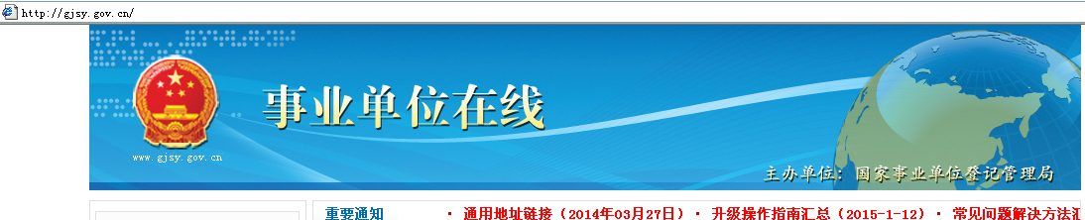
2、点击页面左上方“事业单位用户登录”栏，如图：


3、选择“如果您属于其他省市”栏目，在其子菜单中，点击“申请年度报告”，（若办理变更、注销、证书补领等其他事项，请点击变更、注销、证书补领的相应栏目） 如图：
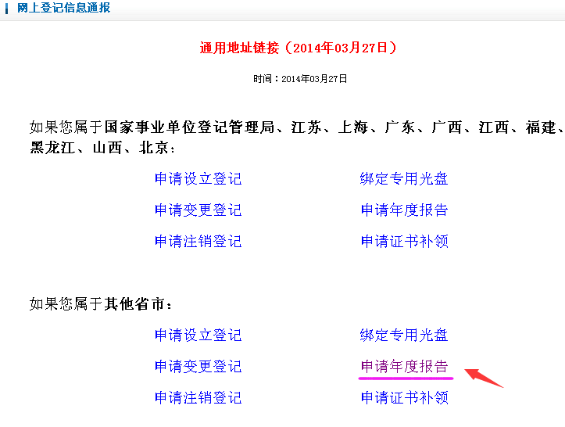
4、在“登录方式”中，选择“图片登录”，点击“浏览”，选择本单位“二维码”图片文件，点击打开——输入验证码——点击“登录”， 如图：
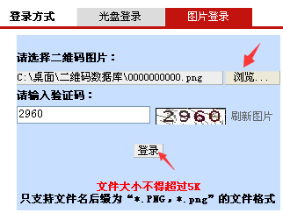
二、网上填传资料
在网上在线填写《事业单位法人年度报告书》，上传相关资料（包括2015年度末的资产负债表、法人证书副本、执业许可证）的照片入登记管理系统。
（一）网上填写年度报告书
进入系统，点击“事业单位法人年度报告书”，在网上直接填写，填写完毕后，点击“确定”按钮，报告书即填写完成，右方的“未提交”将自动变为“待提交”。如下图：
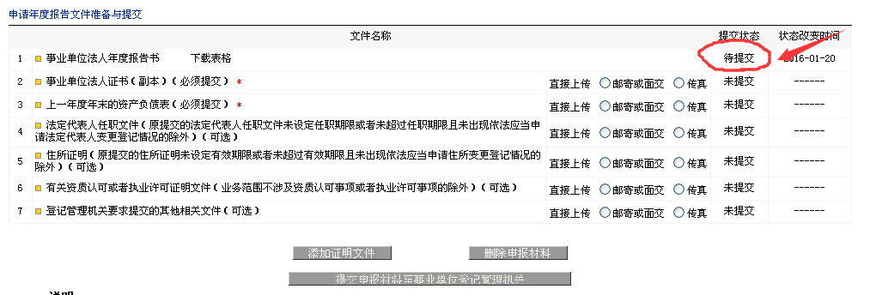
（二）网上上传附件（资产负债表、证书副本、执业许可证）
1﹒上传法人证书副本图片：点击“事业单位法人证书（副本）（必须提交）”词条右方的“直接上传”——点击“浏览”，在微机上找出本单位“法人证书（副本）”照片（或扫描件图片），点击“打开”—— 点击“确定”按钮，证书副本图片即上传完成，右方的“未提交”词条将自动变为“待提交”。如图：
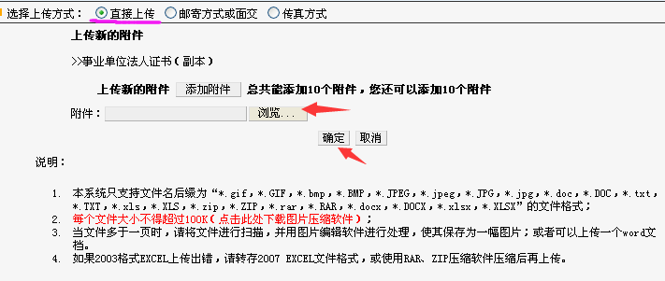
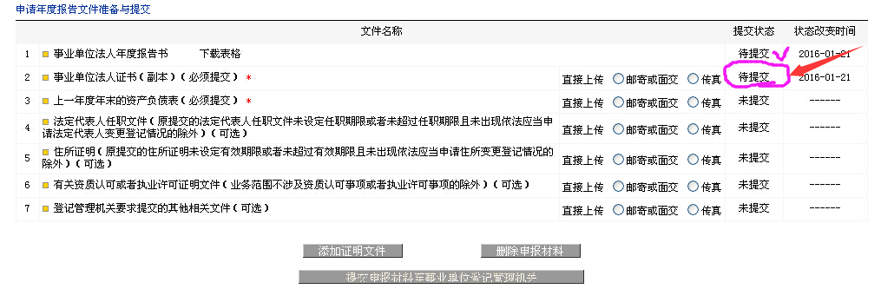
2﹒上传资产负债表图片（或文档）：操作与上传证书副本操作相似，不同的是可以上传资产负债表的图片，也可以上传资产负债表的Word文件或2007Excel文件。
3﹒上传执业许可证图片：操作与上传证书副本操作相似。（业务范围不涉及执业许可的除外——则不需上传执业许可证图片）。
注：上传文件（或图片）要求
（1）系统只支持文件名后缀为“*.gif，*.GIF，*.bmp，*.BMP，*.JPEG，*.jpeg，*.JPG，*.jpg，*.doc，*.DOC，*.txt，*.TXT，*.xls，*.XLS，*.zip，*.ZIP，*.rar，*.RAR，*.docx，*.DOCX，*.xlsx，*.XLSX”的文件格式。
（2）每个文件大小不得超过100K（超过的应先将图片压缩在100K以内）。
（3）当文件多于一页时，请将文件进行扫描，并用图片编辑软件进行处理，使其保存为一幅图片；或者可以上传一个word文档。
（4）如果2003格式EXCEL上传出错，请转存2007 EXCEL文件格式，或使用RAR、ZIP压缩软件压缩后再上传。
三、打印资料报法人代表审签
点击以上界面上《事业单位法人年度报告书》的右方 “下载表格”按钮下载填写完毕的《年度报告书》（下载时，不能用迅雷等加速下载软件，只能直接下载保存），将下载的《年度报告书》连同其他需提交的材料（包括上一年度末的资产负债表、法人证书副本复印件、执业许可证复印件）纸质件一式两份，送法人代表审核审签，确保内容真实性，签注“兹委托登记管理机关公示我单位年度报告书”规范的委托公示意见并签字，还应在封面单位名称处和委托公示意见栏加盖单位公章。如下：
封面：
单 位 名 称 | XXXXXXXXXXXX（加盖单位公章）
表格中签注委托公示意见：
事业单位  委托意见 | 兹委托登记管理机关公示我单位年度报告书。
事业单位  委托意见 | 法定代表人： | XXX | 公章：（加盖单位公章）
事业单位  委托意见 |  |  | 2016年X月X日
四、报举办单位审签保密审查意见和加盖公章
将法人代表签注委托意见的《年度报告书》，连同其他需提交的材料（包括上一年度末的资产负债表、法人证书副本复印件、执业许可证复印件）纸质件，报举办单位进行保密审查，签注 “情况属实。该年度报告已经保密审查，可以向社会公示。”规范的保密审查意见并加盖举办单位公章。如下：
举办单位  意见（含  保密审查  意 见） | 情况属实。该年度报告已经保密审查，可以向社会公示。
举办单位  意见（含  保密审查  意 见） |  |  | 公章：（加盖举办单位公章）
举办单位  意见（含  保密审查  意 见） |  |  | 2016年 X 月X日
五、网上提交资料
1﹒线上完善资料。根据举办单位保密审查情况，按保密审查修改意见，在网上修改完善《年度报告书》的未填写栏目（如：补充填写举办单位签注的“情况属实。该年度报告已经保密审查，可以向社会公示。”保密审核意见）。
2﹒线上提交资料。修改完善后，点击界面正下方“提交申报材料至登记管理机关”按钮。如下图：
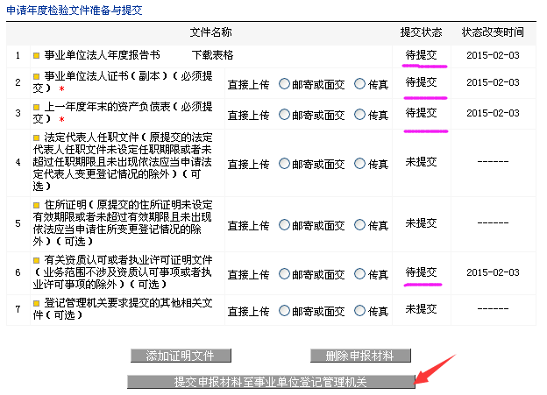
选择“开县事业单位登记管理局”，再点击“确定”按钮，桌面的相关4个提交资料右方的提交状态将全部由“待提交”变为“已提交”，则网上提交年度报告程序全面结束。如下图：
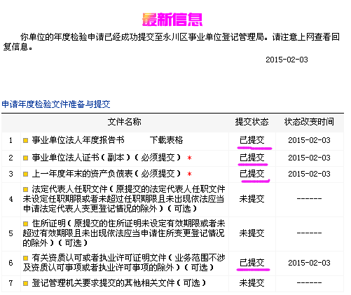
3﹒查看回复信息。在上述界面“最新信息”栏，及时查看登记管理机关的回复信息，若显示已通过，则可以报送纸质件到登记管理机关备案；若显示未通过被退回，则进一步完善资料后，再提交。
六、报送纸质件备案
再将已签字、签章的《年度报告书》连同其他需提交的材料（包括上一年度末的资产负债表、法人证书副本复印件、执业许可证复印件）等资料的纸质件，报1份至登记管理机关备案（另一份单位自存）。

附件2

《事业单位法人年度报告书》填写说明

1、统一社会信用代码第 号：《年度报告书》填写完毕，下载打印时，系统会自动生成本单位的统一社会信用代码。
2、（ ）年度：填写2015年。
3、单位名称：填写第一名称全称，并加盖公章。
4、法定代表人：由法定代表人本人签名（或委托打印）。
5、《事业单位法人证书》登载事项：系统自动生成。
6、对《条例和实施细则有关变更登记规定》执行情况：上一年度是否按规定申请了变更登记；变更登记的具体内容及时间；若上一年度无变更的，填写“无变更事项”。
7、开展业务活动情况：填写上一年度内以下情况。
（1）执行本单位章程的情况；
（2）按照登记的宗旨和业务范围，开展了哪些具体的业务活动；
（3）取得的主要社会效益和经济效益（用数字说明）；
（4）存在的问题及改进措施和下一步工作思路；
（5）其他需要报告的情况。
（开展业务活动情况可参照本单位上一年度的工作总结，字数不超过5000字）。
8、相关资质认可或执业证明文件及有效期：填写本单位《执业许可证》名称、号码、有效期，涉及多项的，应分别填写（无执业许可证的填“无”）。
9资产损益情况：分别填写本单位上一年度资产负债表“净资产合计”或“所有者权益合计”科目的数额。
10、受奖惩和有关评估及诉讼投诉情况：“受奖惩情况”填写是否受到有关部门对单位的奖励和惩处以及所受奖惩的项目，不包括针对职工个人的奖惩情况；“评估情况”填写是否接受过评估以及评估的结果，“诉讼投诉情况”填写是否有诉讼及社会投诉及具体内容。
11、接受捐赠资助及其使用情况：填写本单位接受捐赠资助的数量、方式、使用方向和使用结果等。
12、从业人数：填写实有在职人数，不包括离退休返聘人员、短期临时工等。
13、网上名称：填写后缀为“.公益”的中文域名，没有的不填写。
14、事业单位委托意见：签注“委托登记管理机关公示我单位年度报告书”的规范意见，法定代表人签名，并加盖公章，注明日期。
15、举办单位意见含保密审查意见：举办单位签署“情况属实。该年度报告已经保密审查，可以向社会公示。”的规范意见，并签名、加盖举办单位公章、注明日期。
16、填表人联系电话和填报日期：根据实际情况填写，请勿漏填。
注：（1）表内涉及的数字栏，一律用阿拉伯数字填写；
（2）《年度报告书》纸质件应注意排版美观，字体规范。

附件3

开县2015年度事业单位年度报告
工作日程安排表

完 成 时 限 | 完 成 单 位 | 备 注
即日起至3月5日前 | 各镇乡街道下属事业单位
即日起至3月12日前 | 县直属事业单位、县级部门下属事业单位（不含教委、卫计委）
即日起至3月18日前 | 卫生和计划生育系统事业单位（含镇卫生院、街道卫生服务中心）
即日起至3月28日前 | 教育系统事业单位（含学校和幼儿园）
3月28——31日 | 登记管理机关查漏补缺、汇总统计、立卷归档
注：各单位从即日起及时在网上提交年度报告，在安排时限前报送纸质件。

开县机构编制委员会办公室 2016年2月25日印发

